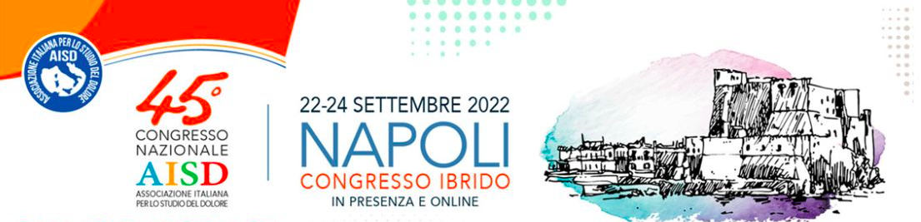
www.aisd.it - www.congressoaisd.it
____________________________________________________
Settembre mese dedicato alla Pain Awareness
#PainAwarenessMonth

L’Assemblea Mondiale della Salute, una sottosezione dell’Organizzazione Mondiale della Sanità, ha dichiarato il mese di settembre il mese dedicato alla Pain Awareness, per sensibilizzare sulla patologia dolore e creare consapevolezza sull’impatto che ha sulla società.
Epidemiologia del dolore
Lo studio Global Burden of Disease 2016 ha rilevato che il dolore, in particolare lombalgia, artrosi, dolore cervicale ed emicrania, sono le principali cause di disabilità e di malattie a livello mondiale. In effetti, il peso della malattia dolore è superiore a quello per depressione, tumori, diabete e malattia di Alzheimer. Nella sola Europa, quasi un individuo su cinque, il 20% della popolazione adulta, riferisce di soffrire di dolore cronico moderato o grave. Ciò significa che ci sono 150 milioni di persone in Europa che soffrono di dolore cronico. In Italia affligge 13 milioni di persone. Costi sanitari, pensionamento anticipato e perdita di produttività sono alcune delle conseguenze di questa situazione, senza dimenticare che il dolore cronico ha un forte impatto in termini di stress psicologico e di depressione.
L’Associazione Italiana per lo Studio del Dolore partecipa non solo con i lavori scientifici del suo 45° Congresso nazionale (22-24 settembre 2022, a Napoli e online) ma mettendo a disposizione nel proprio sito materiale informativo, sia per il paziente che per lo specialista. La Tavola rotonda in apertura del Congresso, con la collaborazione di società scientifiche e associazioni di pazienti, darà spazio a una discussione sulle proposte per una migliore gestione dei pazienti con dolore cronico”, presentate in un recente Manifesto sul Dolore, frutto della collaborazione di più esperti di società scientifiche e di associazioni di pazienti.
La cerimonia inaugurale del Congresso sarà trasmessa in diretta sul canale YouTube dell’Associazione (https://bit.ly/3dmmQ4N).

www.aisd.it - www.congressoaisd.it
____________________________________________________
Informazioni generali e link utili
Il programma scientifico e l’abstract book sono disponibili online
Programma: https://www.congressoaisd.it/index.php?action=programma
Abstract Book: https://www.signavitae.com/articles/10.22514/sv.2022.066%20
Sede del Congresso: Napoli, Hotel Royal Continental
Diretta online per i partecipanti: www.congressoaisd.it
Canale YouTube: : https://bit.ly/3dmmQ4N

Congresso ibrido
In presenza: presso l’Hotel Royal Continental, Napoli Online: www.congressoaisd.it
Evento accreditato Educazione Continua in Medicina

L’Associazione Italiana per lo Studio del Dolore è una società scientifica multidisciplinare, capitolo nazionale della IASP®, International Association for the Study of Pain, membro della European Pain Federation, EFIC®, è attiva dal 1976 con studi clinici e di ricerca di base e con iniziative formative.
Per maggiori informazioni scrivere a Lorenza Saini, info@aisd.it cell 339 6195974
www.aisd.it

